**РЕГЛАМЕНТ**

**взаимодействия в рамках реализации задач по мониторингу обратной связи по объектам национальных проектов (программ)**

ОГЛАВЛЕНИЕ

1. Общие положения 2

2. Цель и задачи Регламента 2

3. Область применения 3

4. Объекты, обязательные для размещения QR-кода 3

5. Сроки и объемы размещения носителя с QR-кодом 4

6. Взаимодействие участников процесса по размещению носителей, содержащих QR-код, на объектах 4

7. Формирование макета носителя с QR-кодом 6

8. Изготовление и размещение носителя с QR-кодом 6

9. Согласование заявки на размещение носителя, содержащего QR-код 7

10. Отчет о размещении носителя с QR-кодом 7

11. Описание процесса работы с обратной связью, собранной посредством размещения баннеров с QR-кодом на объектах 8

# Общие положения

Настоящий регламент по мониторингу обратной связи по статусу строительства и эксплуатации социально значимых объектов капитального строительства в субъектах Российской Федерации, создаваемых в рамках национальных проектов (программ) (далее - Регламент), устанавливает порядок сбора и обработки обратной связи по объектам национальных проектов (программ) (далее - национальные проекты), собранной посредством изготовления и размещения баннеров с QR-кодом, позволяющим перейти на анкету, размещенную на сайте национальныепроекты.рф.

Баннеры с QR-кодом выполняются в едином визуальном стиле национальных проектов, разработанном и утвержденном автономной некоммерческой организацией «Национальные приоритеты» (далее - АНО) по поручению Председателя Правительства Российской Федерации от 4 апреля 2020 года № ММ-П39-2750.

Баннеры с QR-кодом размещаются на готовых (введенных в эксплуатацию) и строящихся социально значимых объектах капитального ремонта и строительства национальных проектов (далее - объекты), в том числе по видам работ: реконструкция и реставрация, модернизация, приобретение, текущий ремонт, техническое перевооружение и благоустройство, брендирование которых является обязательным в соответствии с Регламентом взаимодействия в рамках реализации задач по брендированию объектов капитального строительства и результатов национальных проектов (от 21 июля 2023 года № 5918-П6-ДЧ). Перечень объектов, обязательных для размещения носителя с QR-кодом, указан в приложении 1   
к настоящему Регламенту.

Перечень объектов, обязательных для размещения носителя с QR-кодом, может быть дополнен новыми типами объектов по распоряжению кураторов национальных проектов или инициативе субъектов Российской Федерации после согласования с АНО и Минэкономразвития России.

# Цель и задачи Регламента

Целью Регламента является установление порядка по созданию   
и функционированию дополнительного механизма сбора и обработки обратной связи от населения по объектам, реализуемым на территории субъектов   
Российской Федерации.

Основные задачи, решаемые в ходе применения Регламента:

- создание дополнительной возможности контроля строительства   
и эксплуатации объектов;

- создание возможности выявления направлений для улучшения процессов строительства и эксплуатации объектов на основе мнения населения;

- повышение осведомленности граждан о ходе реализации национальных проектов;

- обеспечение граждан дополнительной возможностью для направления обратной связи.

# Область применения

Настоящий Регламент описывает последовательность процессов создания   
и размещения носителей с QR-кодом на объектах, а также определяет порядок обработки собранной обратной связи, в том числе осуществления улучшений   
по направлениям, выявленным в ходе анкетирования населения.

Участниками процессов, описываемых настоящим Регламентом, являются:

- Минэкономразвития России;

- АНО;

- проектные офисы субъектов Российской Федерации (далее - РПО);

- региональные органы исполнительной власти (далее - РОИВ);

- органы местного самоуправления (далее - ОМСУ) и иные организации, задействованные в процессе брендирования или сбора, обработки и предоставления отклика на обратную связь от граждан.

# 4. Объекты, обязательные для размещения QR-кода

Размещение носителей с QR-кодом (баннер, табличка, растяжка и т.д.) является обязательным для всех объектов, указанных в приложении 1   
к настоящему Регламенту.

**Объект на стадии строительства/капитального ремонта.**

Для объектов на стадии строительства/капитального ремонта обязательным является размещение носителя с QR-кодом рядом с паспортом объекта или в непосредственной близости от объекта.

**Готовый объект: экстерьер и интерьер.**

Для готовых объектов обязательным является размещение минимум одного носителя с QR-кодом в экстерьере и интерьере объекта.

Объекты, уже забрендированные единой символикой национальных проектов, также требуют обязательного размещения носителя с QR-кодом.

Подробные рекомендации по оформлению информационных носителей  
с QR-кодом даны в Руководстве по размещению QR-кодов, доступном   
в автоматизированной информационной системе «Контента» (далее -   
АИС «Контента») в библиотеке материалов раздела «Брендирование» по ссылке: <https://contenta.info/branding/files/388>. Доступ в АИС «Контента» предоставляется в соответствии с Регламентом взаимодействия в рамках реализации задач по брендированию объектов капитального строительства и результатов национальных проектов.

# 5. Сроки и объемы размещения носителя с QR-кодом

Согласно порядку реализации задач по размещению носителей с QR-кодом на объектах в 2023 году установлены следующие сроки размещения носителя с QR-кодом на объекте:

- для объектов, вводимых в эксплуатацию в 2023 году, крайний срок размещения носителя с QR-кодом составляет не более 1 календарного месяца с момента ввода объекта в эксплуатацию;

- для строящихся объектов с плановой датой ввода в эксплуатацию в 2024 году крайний срок размещения носителя с QR-кодом составляет не более   
1 календарного месяца с момента ограждения участка для проведения работ (для объектов, ограждение участка для проведения работ по которым осуществлено после утверждения настоящего Регламента) или не позднее 1 октября 2023 года (для объектов, ограждение участка для проведения работ по которым осуществлено до утверждения настоящего Регламента);

- для объектов, ранее забрендированных единой символикой национальных проектов, крайний срок размещения носителя с QR-кодом составляет 1 октября 2023 года.

# 

# 6. Взаимодействие участников процесса по размещению носителей, содержащих QR-код, на объектах

|  |  |
| --- | --- |
| **Участник** | **Основные задачи** |
| **Представители РОИВ, ОМСУ и иные организации** | - составляют для РПО перечень объектов для размещения носителей, содержащих QR-код;  - ведут коммуникации с РПО по вопросам размещения носителей, содержащих QR-код на объектах;  - загружают в АИС «Контента» заявки и макеты носителей, содержащих QR-код, для их последующего согласования сотрудником РПО, ответственным за брендирование в регионе;  - загружают отчеты о размещении носителей, содержащих QR-код, на объектах в АИС «Контента»;  - отвечают за привлечение источников финансирования для изготовления носителей, содержащих QR-код. |
| **Сотрудник РПО, ответственный за брендирование объектов и результатов по национальным проектам в регионе** | - проводит первичную модерацию в АИС «Контента» заявок и готовых макетов носителей, содержащих QR-код, полученных от РОИВ;  - проверяет корректность QR-кода, используемого в макете носителя, отправленного на согласование, сверяя с информацией об объекте, на котором должен быть размещен данный носитель, содержащий QR-код;  - осуществляет контроль поддержания в надлежащем физическом и эстетическом состоянии носителей с QR-кодами;  - проводит первичную модерацию готовых макетов и полученных заявок от участников национальных проектов в АИС «Контента»;  - взаимодействует с АНО по вопросам размещения носителей, содержащих QR-код, на объектах, а также по работе с обратной связью, собранной посредством размещения QR-кодов на объектах;  - принимает участие в организуемых АНО информационных, обучающих и иных мероприятиях по теме размещения носителей, содержащих QR-код на объектах, а также по работе с обратной связью, собранной посредством размещения QR-кодов на объектах; - проводит для сотрудников РОИВ, ОМСУ обучающие и иные мероприятия по теме размещения носителей, содержащих QR-код, на объектах, а также по работе с обратной связью, собранной посредством размещения QR-кодов на объектах. |
| **Менеджер направления регионального брендирования АНО (Проектный офис)** | - ведет коммуникацию с сотрудником РПО, ответственным за брендирование объектов и результатов национальных проектов, по вопросам размещения носителей, содержащих QR-код, на объектах, а также по работе с обратной связью, собранной посредством размещения QR-кодов;  - организует консультации по вопросам размещения носителей, содержащих QR-код, на объектах, а также по работе с обратной связью, собранной посредством размещения QR-кодов;  - проводит модерацию полученных от РПО заявок в АИС «Контента» на размещение носителей, содержащих QR-код, на объектах;  - разрабатывает обучающие материалы по размещению носителей, содержащих QR-код, на объектах, а также по работе с обратной связью, собранной посредством размещения QR-кодов;  - проводит обучение для РПО по теме размещения носителей, содержащих QR-код, на объектах, а также по работе с обратной связью, собранной посредством размещения QR-кодов;  - проводит модерацию отчетов по размещению носителей, содержащих QR-код, на объектах в АИС «Контента»;  - готовит аналитику по вопросам размещения носителей, содержащих QR-код, на объектах. |

# 7. Формирование макета носителя с QR-кодом

Макет носителя с QR-кодом (таблички, баннеры) формируется АНО   
в АИС «Контента».

В процессе формирования макета автоматически генерируется уникальный QR-код для объекта, тем самым макет носителя с QR-кодом является индивидуальным для каждого объекта национального проекта. Один макет носителя с QR-кодом не может быть размещен на нескольких объектах.

Готовый макет носителя с QR-кодом для конкретного объекта доступен   
для скачивания в личном кабинете РПО, РОИВ, ОМСУ, подведомственных им организаций в АИС «Контента» в разделе «Объекты», где отображается перечень объектов, занесенных ответственными представителями региона   
в подсистему сбора и хранения данных Единого хранилища данных Минэкономразвития России, по ссылке: https://contenta.info/branding/items.

Макет носителя с QR-кодом не требует редактирования, скачивается готовым к печати в двух форматах: макет носителя 60x40 см и макет носителя 120x80 см. Далее необходимо нажать кнопку «Сгенерировать код», выбрать нужный формат макета и скачать его.

# 

# 8. Изготовление и размещение носителя с QR-кодом

Изготовление и размещение носителя с QR-кодом осуществляется   
в соответствии с рекомендациями по изготовлению и размещению информационных табличек и иных рекламно-информационных материалов, разработанных АНО, находящимися по ссылке: <https://contenta.info/branding/files/388>.

С целью наиболее эффективного получения обратной связи по объектам, носитель с QR-кодом необходимо размещать в местах с высокой проходимостью, таким образом, чтобы он был хорошо виден, доступен для чтения и считывания QR-кода.

# 

# 9. Согласование заявки на размещение носителя, содержащего QR-код

В рамках реализации задач по размещению носителей с QR-кодом на объектах национальных проектов инструментом коммуникаций между участниками процесса по размещению носителей на объекте является заявка – внутренний документ, информация об объекте и макет носителя.

Заявку формирует сотрудник РОИВ, ответственный за размещение носителя с QR-кодом на объектах.

Для создания заявки на согласование носителей, содержащих QR-код, ответственный сотрудник РОИВ скачивает готовый макет из АИС «Контента», проверяет правильность ссылок и информацию об объекте и далее, через   
АИС «Контента», направляет сотруднику РПО, ответственному за брендирование объектов и результатов по национальным проектам в регионе.

Сотрудник РПО, ответственный за брендирование объектов и результатов национальных проектов в регионе, проверяет корректность QR-кода   
для соответствующих макетов.

# 

# 10. Отчет о размещении носителя с QR-кодом

С целью мониторинга реализации мероприятий по брендированию реализован сбор фотоотчетов о размещении носителей с QR-кодом на объектах.

Фотоотчет формируется в соответствии с разработанными   
АНО «Требованиями к фотографиям и рекомендациями по съемке объектов национальных проектов», размещенными в разделе «Брендирование» во вкладке «Библиотека материалов» в главе «Обучающие материалы и памятки» по ссылке: https://contenta.info/branding/files/.

Для строящихся объектов отчетными материалами являются фотографии баннеров и иных носителей, размещенных в непосредственной близости от объекта на время строительных работ.

Для готовых объектов в качестве отчетных материалов загружаются фотографии с общими планами объекта (панорамные фото), а также крупные фотографии носителя с QR-кодом с возможностью считать QR-код. Разрешение фотографии должно быть не менее 3мп (2048х1536).

Ежемесячные отчеты загружаются на ежедневной основе по мере поступления отчетных материалов, но не позднее сроков, указанных в пункте 5 настоящего Регламента.

# 

# 11. Описание процесса работы с обратной связью, собранной посредством размещения баннеров с QR-кодом на объектах

Сбор и хранение обратной связи, собранной с объектов посредством QR-кодов, осуществляется в АИС «Контента».

Статистика ответов на вопросы анкеты, полный перечень комментариев граждан по объектам и другая информация в рамках сбора и обработки обратной связи по объектам отображается в АРМ «Обратная связь» Государственной автоматизированной информационной системы «Управление» по мере ввода в эксплуатацию соответствующих информационных панелей.

АНО осуществляют модерацию (удаление дублирующих (идентичных) отзывов, фильтрация нецензурной лексики) обратной связи.

Каждый комментарий, поступивший в рамках сбора обратной связи по объектам, автоматически формирует запрос в систему взаимодействия проектных офисов (СВПО), ответственным за обработку которого является РПО.

Для запросов, направляемых в адрес РПО, классифицируемых как запрос информации (определение тональности и плана решения), определяется общая срочность, равная 10 рабочим дням[1], из которых:

- в срок до 5 рабочих дней со дня поступления запрос обработан РПО;

- в срок до 2 рабочих дней с момента обработки РПО запроса Минэкономразвития России принято решение о необходимости внесения изменений в обработку комментариев и направлении запроса на доработку в РПО;

- в срок до 3 рабочих дней РПО дорабатывает запрос в случае принятия Минэкономразвития России решения о необходимости такой доработки.

В рамках обработки запроса в карточке запроса необходимо внести информацию в соответствующие динамические поля:

1. Тональность комментария: разделение всех комментариев на позитивные, нейтральные и негативные. При этом негативная обратная связь требует дополнительной категоризации. Каждый негативный комментарий может быть отнесен к одной из трех категорий: «Эмоциональный негатив», «Конструктивный негатив» или «Мотивированный негатив». Классификация осуществляется экспертно, путем выбора одного из видов тональности и категории в поле «Тональность».

Примеры классифицированных негативных комментариев приведены   
в приложении 2.

2. План решения: у каждого комментария категории «Конструктивный негатив» и «Мотивированный негатив» в поле «План решения» необходимо оставить описание того, что предполагается предпринять по выявленной проблеме и в какие сроки.

На данном этапе формирование плана решения выявленных проблем осуществляется РПО самостоятельно, при этом рекомендуется убедиться в наличии проблемы, организовать выезд на объект, выявить причину проблемы, оценить объем предстоящих работ, сформировать ориентировочный план решения проблемы, указав срок.

При этом поле «План решения» для проблем категории «Мотивированный негатив» может быть заполнено следующим образом: «Будут сформированы мотивированные обоснования ранее принятых управленческих решений и на их основе опубликован позитивный информационный повод».

3. Сроки проработки проблемы: для каждого комментария категории «Конструктивный негатив» и «Мотивированный негатив» необходимо указать срок, в который предполагается решить выявленную проблему. Определение сроков осуществляется экспертно, путем выбора одного из следующих вариантов:

- проработка в течение 5 рабочих дней;

- проработка в течение 10 рабочих дней;

- проработка в течение 20 рабочих дней.

В зависимости от выбора РПО СВПО автоматически создаст новый запрос, обработать который необходимо в указанный РПО срок. Обработка нового запроса подразумевает направление информации об итогах решения выявленной проблемы.

По итогам получения и обработки комментариев рекомендуется сформировать позитивный информационный повод с целью информирования населения о работе органов власти с обратной связью по объектам, указав план решения проблемы и срок. Ответственные за координацию информационного сопровождения реализации национальных проектов от РПО или представители пресс-служб субъекта Российской Федерации размещают в АИС «Контента» с тегом «отзывы по объектам» аннотацию (заголовок новости, в котором коротко сформулирована ее суть) и ссылку на источник, в котором размещена новость. Информация по порядку создания и загрузке инфоповодов находится в разделе «Обучающие материалы» в АИС «Контента».

Позитивная обратная связь также используется РПО, пресс-службой субъекта Российской Федерации и АНО для формирования позитивной информационно-коммуникационной повестки в регионе о ходе и результатах реализации национальных проектов.

Алгоритм работы с обратной связью с объектов, собранной посредством   
QR-кодов, представлен в приложении 3.

Негативная обратная связь, поступающая от населения, является показателем наличия проблем, недостатков и неудобств, вызванных в ходе реализации объектов. Выявленные путем анкетирования граждан проблемы требуют решения.

Категории негативных комментариев:

- эмоциональный негатив – комментарии в негативной тональности,   
не указывающие на наличие конкретной проблемы, а отражающие отношение (настроение) населения к результатам деятельности органов власти. Комментарии этой категории не требуют решения;

- конструктивный негатив – комментарии в негативной тональности, указывающие на наличие конкретной проблемы. Конструктивные негативные комментарии требуют отработки и устранения проблем.

Реализация разработки и применения решений к выявленным проблемам осуществляется РПО совместно с РОИВ, ОМСУ и подведомственными им организациями.

Решение проблемы предполагает в том числе уточнение плана решения, обеспечение поиска ресурсов, привлечение заинтересованных сторон (РОИВ, ОМСУ, подрядчики и др.), непосредственное обеспечение выполнения работ.

По итогам решения выявленной проблемы ответственные за координацию информационного сопровождения реализации национальных проектов от РПО или представители пресс-служб субъекта Российской Федерации формируют позитивный информационный повод и публикуют его в средствах массовой информации и (или) в социальных сетях;

- мотивированный негатив – комментарии в негативной тональности, выражающие недовольство населения относительно принятых решений,   
не подлежащих исправлению.

Комментарии этой категории требуют мотивированных обоснований, объясняющих принятые решения. На основании мотивированных обоснований представителями РПО, пресс-службы субъекта Российской федерации   
и АНО формируется и публикуется позитивный информационный повод.

Примеры классифицированных негативных комментариев приведены   
в приложении 2.

По итогам реализации мер, соответствующих категории негатива, РПО направляет их описание через СВПО в адрес Минэкономразвития России. Описание действий, которые были предприняты для решения проблемы, формируется в автоматически созданном запросе, в поле «Описание решения».

Содержание поля «Описание решения» зависит от категории негативного комментария.

По категории «Конструктивный негатив» необходимо описание реализованных мер, информация о том, как проблема была устранена.

По категории «Мотивированный негатив» необходимо описание фактов, аргументирующих принятые управленческие решения относительно объекта (например, месторасположение объекта может быть обосновано транспортной доступностью, количеством жителей выбранного для строительства района, то есть спросом населения на пользование объектом и другими факторами).

Информация о публикациях (аннотация и ссылка на источник, в котором размещен позитивный информационный повод об итогах сбора и обработки обратной связи по объектам) также заносится в поле «Описание решения».

К выгрузке также может быть прикреплено фото и видео о проделанной работе.

В случае если Минэкономразвития России принято решение о необходимости принятия дополнительных мер по выявленной проблеме, запрос отправляется на доработку в РПО.

Полный бизнес-процесс работы с обратной связью по объектам, собранной посредством QR-кодов, представлен в приложении 4.

В рамках работы с обратной связью, собранной с объектов посредством размещения баннеров с QR-кодами, рекомендуется осуществление информирования заместителя председателя Правительства субъекта Российской Федерации, курирующего проектную деятельность, о результатах сбора и работы с обратной связью по объектам, а также формирование графика выездов на объекты с учетом включения объектов, по которым выявлены проблемы в рамках сбора обратной связи.

Приложение 1 к Регламенту

**Перечень объектов капитального строительства (строящихся и введенных в эксплуатацию), брендирование которых носителем с QR-кодом является обязательным**

|  |  |
| --- | --- |
| № | Типы объекта |
| 1 | Автомобильная дорога |
| 2 | Агропромышленный парк |
| 3 | Аэропорт |
| 4 | Бассейн |
| 5 | Биатлонный комплекс |
| 6 | Библиотека |
| 7 | Больница |
| 8 | Велотрек |
| 9 | Водно-спортивная база парусного спорта |
| 10 | Выставочный зал |
| 11 | Гребная база |
| 12 | Дворец единоборств |
| 13 | Дворец спорта |
| 14 | Дворовые и общественные территории |
| 15 | Детская больница |
| 16 | Детская поликлиника |
| 17 | Детский онкологический центр |
| 18 | Детский сад |
| 19 | Дом культуры |
| 20 | Дом социального обслуживания для граждан пожилого возраста и инвалидов |
| 21 | Дом танца |
| 22 | Дом творчества |
| 23 | Дом-интернат |
| 24 | Индустриальный парк |
| 25 | Инфекционное отделение |
| 26 | Каток |
| 27 | Кванториум |
| 28 | Кинотеатр |
| 29 | Колледж культуры |
| 30 | Концертный зал |
| 31 | Коррекционное общеобразовательное учреждение |
| 32 | Культурный центр |
| 33 | Легкоатлетический манеж |
| 34 | Легкоатлетический стадион |
| 35 | Ледовая арена |
| 36 | Ледовый дворец |
| 37 | Лечебно-консультационный центр |
| 38 | Лыжероллерная трасса |
| 39 | Лыжная база |
| 40 | Многоквартирный жилой дом |
| 41 | Молодежный центр |
| 42 | Музей |
| 43 | Музыкальная школа |
| 44 | Набережная |
| 45 | Онкологический диспансер |
| 46 | Онкологический центр |
| 47 | Отделение врача общей практики |
| 48 | Памятник |
| 49 | Парки и скверы |
| 50 | Педиатрическое отделение |
| 51 | Площадка ГТО |
| 52 | Поликлиника |
| 53 | Психоневрологический интернат |
| 54 | Социальное учреждение |
| 55 | Спортивная площадка |
| 56 | Спортивный зал |
| 57 | Спортивный комплекс |
| 58 | Стадион |
| 59 | Театр |
| 60 | Теннисный корт |
| 61 | Улица |
| 62 | Фельдшерско-акушерский пункт |
| 63 | Физкультурно-оздоровительный комплекс |
| 64 | Филармония |
| 65 | Футбольное поле |
| 66 | Футбольный манеж |
| 67 | Хирургический корпус |
| 68 | Хирургический центр |
| 69 | Художественная школа |
| 70 | Центр бокса |
| 71 | Центр выявления и поддержки одаренных детей |
| 72 | Центр занятости |
| 73 | Центр лыжного спорта |
| 74 | Центр олимпийской подготовки по хоккею |
| 75 | Центр по фигурному катанию на коньках и хоккею |
| 76 | Центр по хоккею |
| 77 | Центр профессиональной подготовки для детей и взрослых |
| 78 | Центр спортивной подготовки |
| 79 | Центр спортивной подготовки по баскетболу |
| 80 | Центр стрелковых видов спорта |
| 81 | Центр ухода за пожилыми |
| 82 | Школа |
| 83 | Школа искусств |
| 84 | Школа с детским садом |
| 85 | Школа-интернат |
| 86 | Ясли |

Приложение 2 к Регламенту

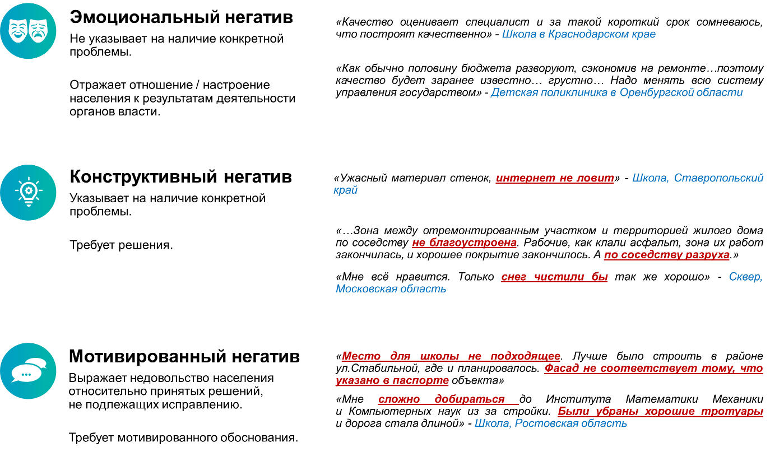

Приложение 3 к Регламенту

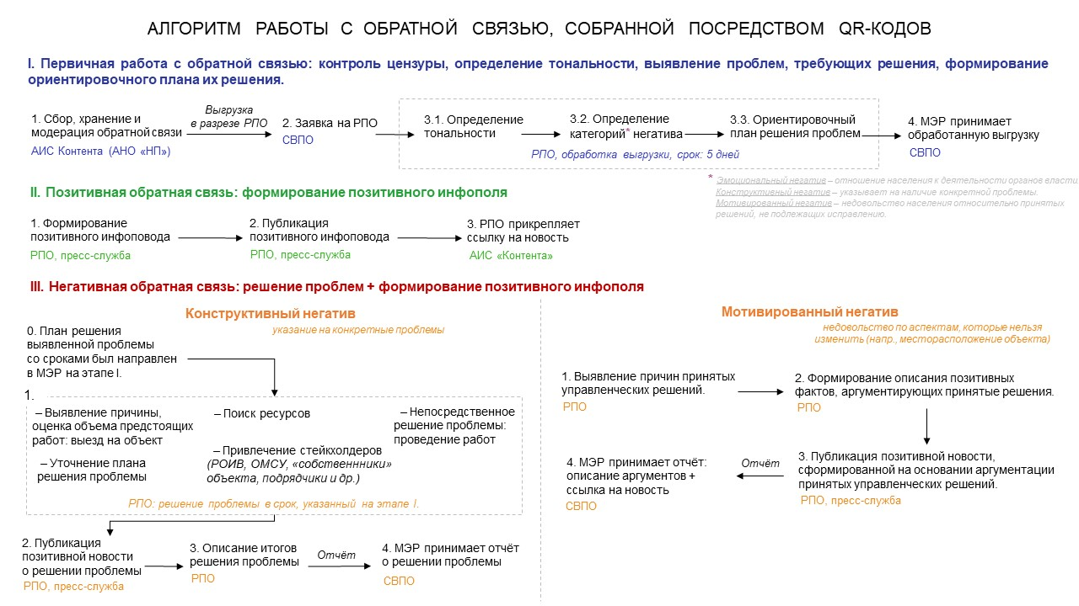

Приложение 4 к Регламенту

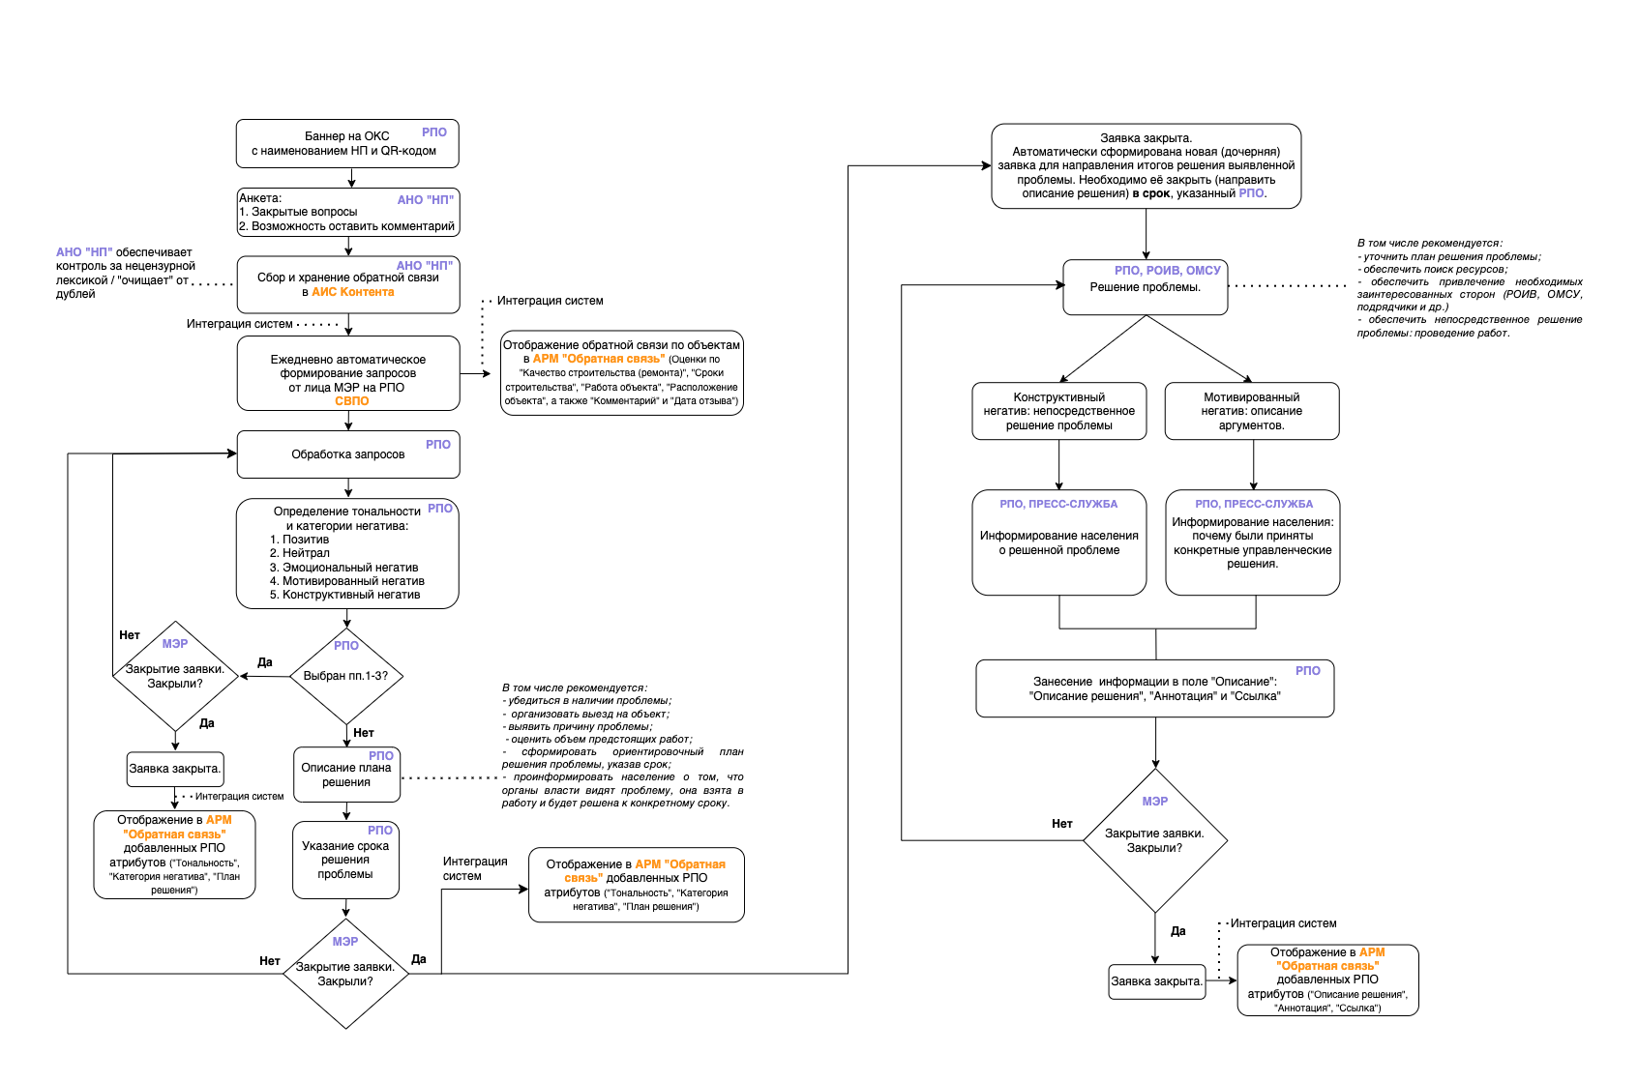

1. В соответствии с «Временным регламентом работы в системе взаимодействия проектных офисов», утвержденным директором Департамента проектной деятельности Правительства Российской Федерации от 6 декабря 2022 г. № 15060-П6